Využití zvukové karty pro realizaci měření na sekvenčních digitálních obvodech a pro demonstraci funkce digitálního filtru.
Josef Petřík, Fakulta pedagogická ZČU v Plzni
Měření na digitálních obvodech
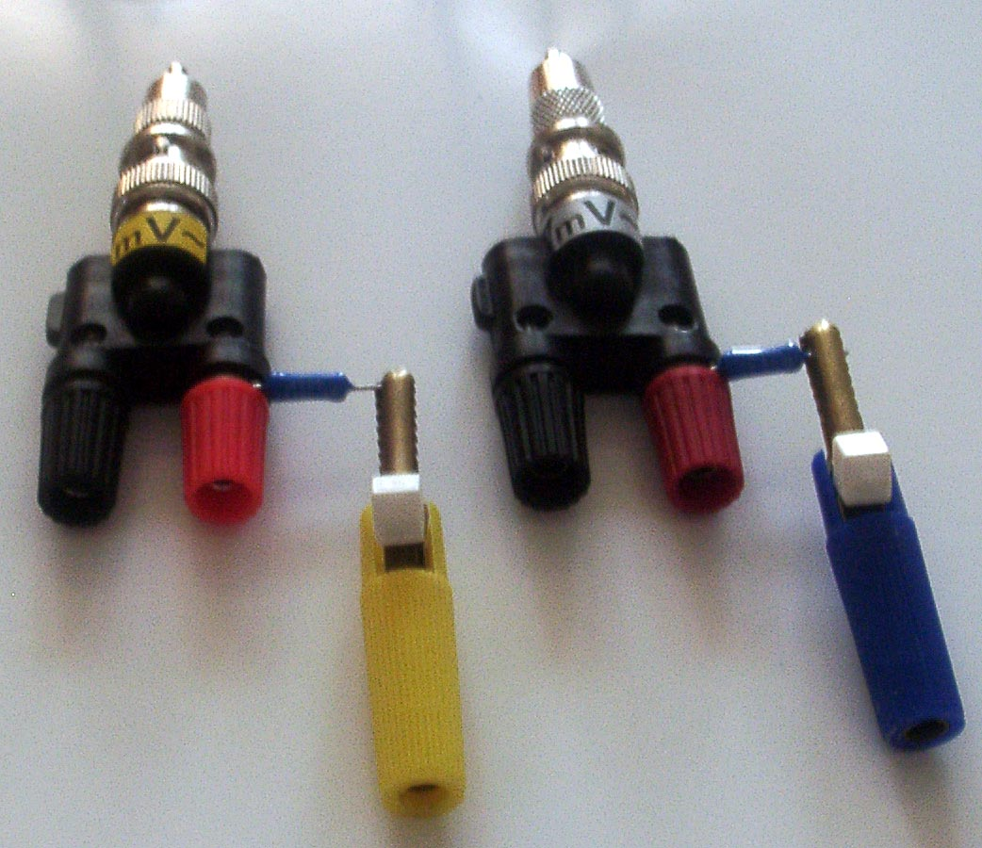
Pro měření na čítačích a kmitočtových děličkách je nutný minimálně dvoukanálový osciloskop. Jeho náhrada je možná použitím zvukové karty a sice využitím vstupu LINE IN a speciálně navrženého programového vybavení OSC_L_R_DIGI.
Citlivost vstupu LINE IN bývá asi od 150 mV do zhruba 0.5 V a vstupní impedance od 10 kΩ do cca 47 kΩ. Protože hned na vstupu zvukové karty je vazební kondenzátor dimenzovaný na napětí minimálně 5 V ( spíše více), je možné přivést na tento vstup i napětí TTL úrovně. Vhodnější je ale zvětšení rozsahu na bezpečnou hodnotu v obou měřicích kanálech předřazením rezistorů cca 2 x 100 kΩ (obrázek vlevo). Program pak umožní zobrazení časových průběhů napětí na vstupech a výstupech sekvenčních digitálních obvodů například JK klopného obvodu, nebo na čítačích a registrech.
Tento program je určen pouze k měření na digitálních obvodech, protože má několik pevně vestavěných funkcí, které by zkreslovaly výsledky analogových měření.
Pro různé frekvence digitálního vstupního signálu, budou průběhy obdélníkového signálu zkreslené jak vlivem digitalizace, tak vlivem vazebních kapacit na zvukové kartě. Proto byly provedeny následující programové úpravy:
- Pro lepší tvar takových průběhů byla na zobrazované signály aplikována metoda digitální filtrace v obou měřicích kanálech a umělé omezení amplitudy. Je tedy zobrazován již takto upravený signál v obou měřicích kanálech. Parametry digitálního filtru se inteligentně mění v závislosti na změřené hodnotě skutečné frekvence v jednotlivých kanálech.
- Pro lepší rozlišení obou kanálů při uvedeném způsobu zobrazení, je možné jeden z kanálů programově časově posunout pomocí scrollbaru v dolní části obrazovky.
- Je zobrazena pouze kladná část amplitudy signálu.
- Je také standardně nastaveno spouštění od pravého kanál (aqua) a od tohoto kanálu je také odvozena délka časové stupnice. Jestliže je na tento vstup připojen signál s nižší frekvencí (například na výstupu děličky), nastaví se zcela automaticky nejvhodnější délka časové stupnice pro nejoptimálnější zobrazení, bez jakéhokoliv zásahu uživatele.
S vytvořeným softwarem je možné provést například následující úlohu, realizovatelnou na nepájivém kontaktním poli nebo na stavebnici E&L CADET, která obsahuje zdroj, spínače a generátor TTL úrovně s regulovatelnou frekvencí.
Pro ty, kteří stavebnici nemají, je možné si generátor TTL s frekvencí asi 600 Hz sestavit podle obrázku ze tří hradel obvodu MH 7400, s minimálními náklady cca 20 Kč na nepájivém kontaktním poli.
&
&
&
&
1μF
470 Ω
+5V

Měření na IO MH 7490 nebo MH 7493
Na následujících obrázcích jsou zobrazeny časové průběhy vstupního signálu a signálu na výstupu děličky 2 a 5 IO MH 7490 pomocí výše uvedeného programu OSC_L_R_DIGI.
Z obrázků je možné vidět nastavitelný časový posun signálů v obou měřicích kanálech vůči sobě i uměle (programově) nastavenou amplitudu pravého kanálu na trochu větší hodnotu, než v levém měřicím kanálu, kvůli snadnějšímu odečítání z obrazovky.
Programově nastavená funkce automatické volby časové osy, určená podle frekvence v pravém měřicím kanálu (podle výše uvedeného doporučení ta nižší z obou frekvencí), zaručí správné automatické optimální zobrazení, bez nutnosti jakékoliv volby měřicího režimu uživatelem.
Podobně lze realizovat i měření na IO MH 7493
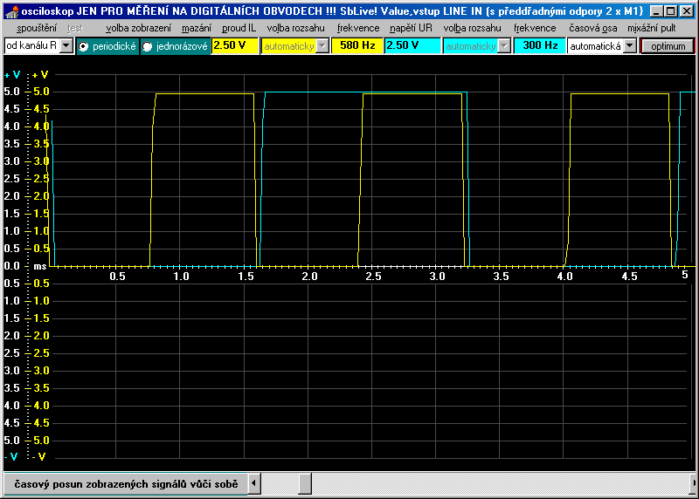
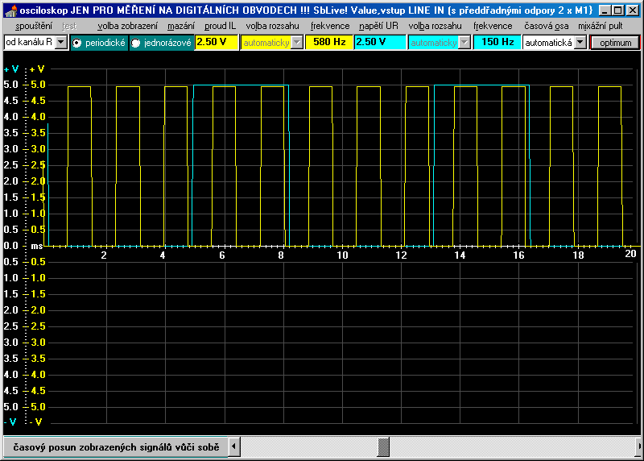

Demonstrace funkce digitálního filtru
Pro demonstraci možností a principu funkce digitální filtrace byl autorem navržen zvláštní program opět pro prakticky libovolné zvukové karty. Program obsahuje dva generátory s nastavitelnou frekvencí a amplitudou. Prvním generátorem lze nastavit základní frekvenci např. 100 Hz s amplitudou 100 mV a druhým generátorem nastavit frekvenci 1 kHz a amplitudu také 100 mV. Nastavením řádu digitálního filtru, program zobrazí jak původní, tak vyfiltrovaný signál. Změnou řádu filtru lze demonstrovat jeho vliv na filtrovaný signál. V tomto případě je výstup generátoru pouze propojen se vstupem LINE IN. Program ale dále umožňuje jeho porovnání se shodným analogovým signálem, který je přes výstup zvukové karty veden na ekvivalentní analogový obvod sestavený z diskrétních elektronických součástek a z jeho výstupu veden zpět do vstupu zvukové karty. Lze tak demonstrovat, alespoň na základních typech filtrů typu dolní propust se strmostí 20 dB/dek, funkci digitálních filtrů, které dokáží, bez jakýchkoliv součástek, vykonat touž funkci jako analogové filtry např. RC.
